Sont heureux de vous accueillir le
Les Archers Saint Marinois
DIMANCHE 10 AVRIL 2022
Pour participer au concours de
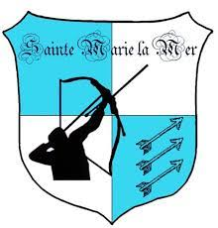
Tir a l’Arc Extérieur Discipline Olympique et Nationale
Qualificatif pour le championnat de France
Au stade Louis Carrère
66470 Sainte Marie la Mer
GPS : latitude 42.73024 / longitude : 3.02488
Départ  1 | MATIN  TAE Olympique et 50m | Greffe  8H30 | Contrôle matériel  8H50 | Entrainement  9H00 | Début des tirs  9H30
Départ  2 | Après-midi  TAE Olympique et 50m | Greffe  13H30 | Contrôle matériel  13H50 | Entrainement  14h00 | Début des tirs  14H15

Tenue | Règlementaire, de club ou blanche
Licence | Présentation de licences ou d’un justificatif officiel d’identité valide
Greffe | Montant pour 1 départ : Adulte 10€ Jeune 8€  Montant pour 2 départs : Adulte 15€ Jeune 10€
Récompenses | A l’issue des tirs de l’après-midi
Clôture des inscriptions | Mercredi 6 avril 2022  Merci d’indiquer votre Nom, Prénom, Club, Distance, Catégorie et Départ(s) choisi afin de valider votre inscription
Contact | Lionel LELOIR (Président) tel : 06.42.92.19.89  Mail : lionel.leloir@orange.fr
BUVETTE : Boissons fraîches et chaudes, restauration possible
